- No, no, no, no, no, no, no, no, n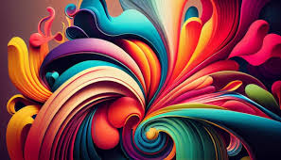

Una imagen es una representación visual. Una imagen puede ser bidimensional, como un dibujo, pintura o fotografía, o tridimensional, como una escultura o escultura. Una imagen es una representación visual. Una imagen puede ser bidimensional, como un dibujo, pintura o fotografía, o tridimensional, como una escultura o escultura. Una imagen es una representación visual. Una imagen puede ser bidimensional, como un dibujo, pintura o fotografía, o tridimensional, como una escultura o escultura. Una imagen es una representación visual. Una imagen puede ser bidimensional, como un dibujo, pintura o fotografía, o tridimensional, como una escultura o escultura. Una imagen es una representación visual. Una imagen puede ser bidimensional, como un dibujo, pintura o fotografía, como una escultura o escultura. An image is a visual representation. An image can be two-dimensional, such as a drawing, painting, or photograph, or three-dimensional, such as a carving or sculpture.